Szitakötő 69.

Nyüzsgés a komposztban
Az udvar sarkában magasodó rothadó halomra kitették a Megtelt! táblát. Az egykori lakók közül is egyre többen gondolják úgy, hogy ideje világot látni: Mi lehet a komposzton túl?
A szöveg félkövérrel kiemelt szereplőinek a nevével válaszolj!
- Ki az a komposztlakó, aki nudista strandra látogat? Végre jól kiáztathatja nyálkás haslábát!
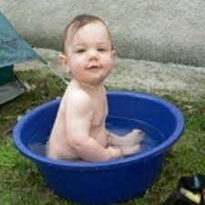
- Melyikük pakolja tele a bőröndjét olvasnivalóval? Gondosan tízórait is csomagol magának. Nem sokat, ne lepje be a por.

- Ki az a szerencsés, aki részt vehet a velencei karneválon? Esze ágában sincs repülőjegyre költeni, potyautasként jut el a célállomásra. Csak az álarcát ne felejtse otthon!
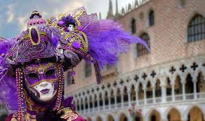
- Csodaszép, fényes páncéljában Törökországba utazik, illatos virágolajat hoz ajándékba.

- Mindig egyedül utazik, erőteljes kipárolgását kevesen viselik el. Vaskarata van, de a saját árnyékától is fél.
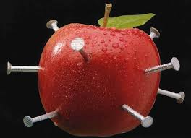

Szitakötő 69.
Megoldókulcs

Nyüzsgés a komposztban
Az udvar sarkában magasodó rothadó halomra kitették a Megtelt! táblát. Az egykori lakók közül is egyre többen gondolják úgy, hogy ideje világot látni: Mi lehet a komposzton túl?
A szöveg félkövérrel kiemelt szereplőinek a nevével válaszolj!
- Ki az a komposztlakó, aki nudista strandra látogat? Végre jól kiáztathatja nyálkás haslábát! meztelencsiga
- Melyikük pakolja tele a bőröndjét olvasnivalóval? Gondosan tízórait is csomagol magának. Nem sokat, ne lepje be a por. könyvskorpió
- Ki az a szerencsés, aki részt vehet a velencei karneválon? Esze ágában sincs repülőjegyre költeni, potyautasként jut el a célállomásra. Csak az álarcát ne felejtse otthon! álskorpió
- Csodaszép, fényes páncéljában Törökországba utazik, illatos virágolajat hoz ajándékba. rózsabogár
- Mindig egyedül utazik, erőteljes kipárolgását kevesen viselik el. Vaskarata van, de a saját árnyékától is fél. vaspondró

